一、目标任务
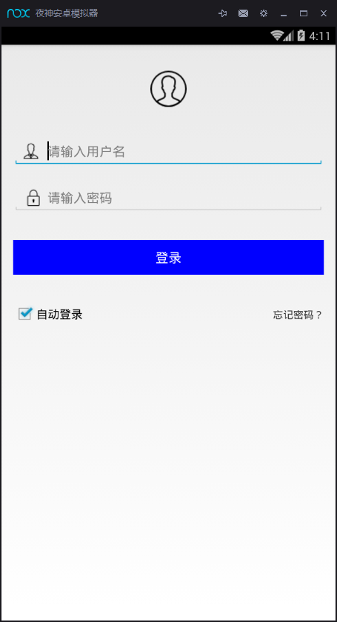
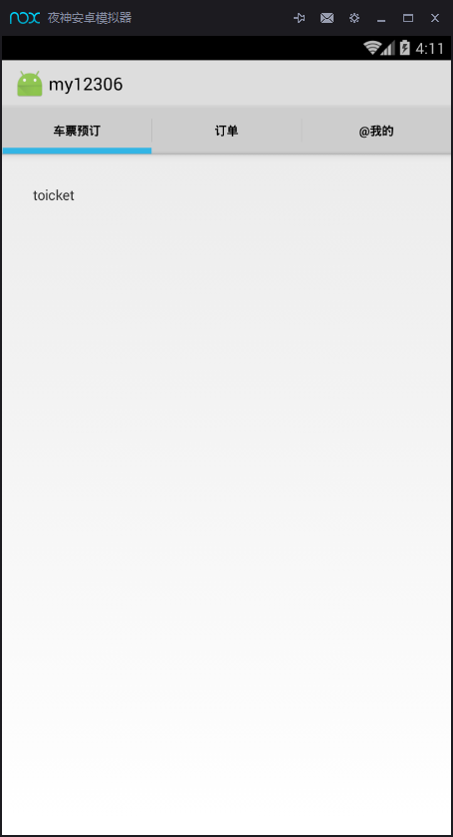

二、任务描述
将任务过程写入readme.doc
三、用到的知识
Activity、布局
SharedPreferences
Fragment
Actionbar+Viewpager
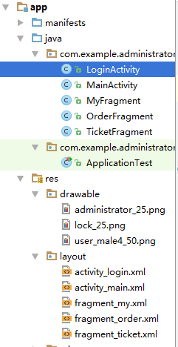

四、下一目标
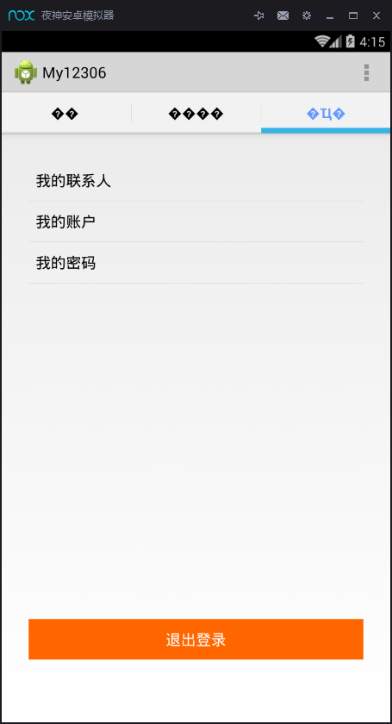

作业二
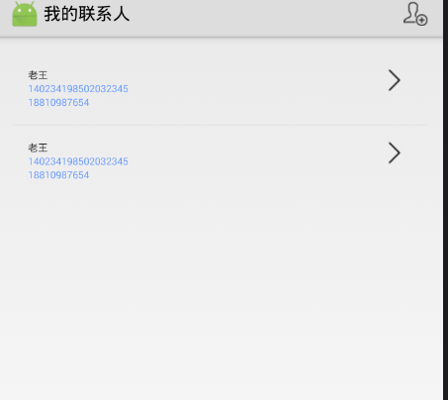
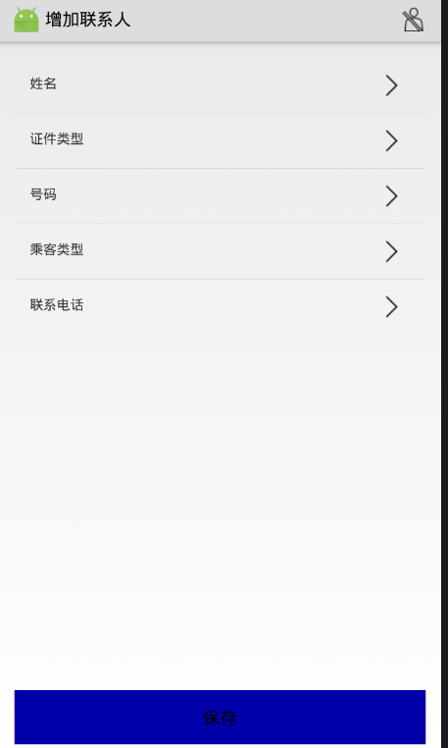
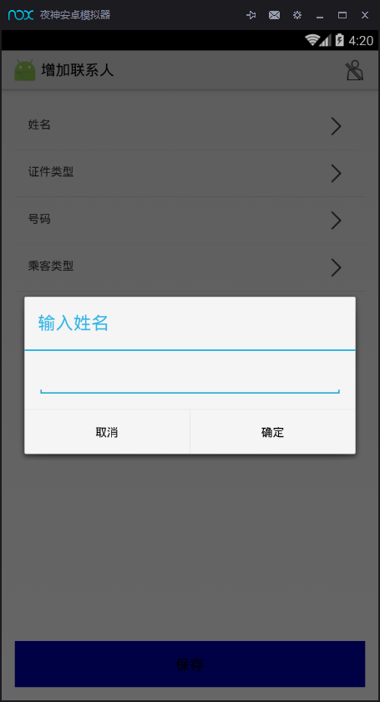
LISTVIEW BaseAdapter\OnItemClickListener
Dialog 单选、自定义
Actionbar 修改标题
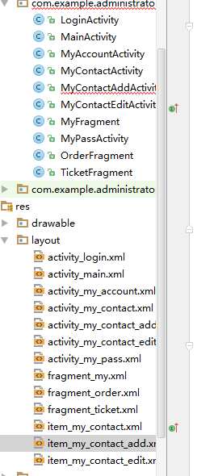
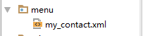

只做界面，不传数据

下一任务：
传递数据，修改联系人信息

